五子棋AI报告

报告人：于泽浩

此五子棋AI是由C语言编写，基于EazyX图形库实现可视化,以便达到人机对弈目的的程序。由于五子棋这一游戏具有先手优势，而AI计算能力远超人类，在没有禁手的情况下AI执黑人类毫无反抗能力。由于我能力有限，禁手规则相对较为复杂，此程序并未引入禁手规则。因此我将这个五子棋对弈AI默认设置成执白。虽然没有黑白棋选项，但编写程序时我保留了AI执棋颜色接口，如果玩家想成为白棋，可以在AI落子后点击有棋子的地方，AI就会转换为执黑。甚至可以通过不断点击棋盘上已有的棋子来欣赏AI的自我对弈。

这款对弈程序是利用Visual Studio 2022及安装的EazyX图形库编写的。程序的主要模块包括棋局初始化、玩家落子、AI落子、判断对局是否结束。其中棋局初始化模块包括在对局开始时呈现棋盘、确定AI执棋颜色、清空落子记录、加载黑白棋图片等。玩家落子模块包括检测玩家鼠标点击信息及对点击误差的处理和确定最终落子位置。AI落子模块主要包含三大功能。一是实时对当前场上所有可以落子点的临时评估得分；二是通过AI模拟对弈方式模拟双方最优下法之后筛选出最佳走法的“极小极大值搜索”算法；三是为了加快计算速度改进算法的α-β剪枝优化。其中临时评估得分会在每次评估时将各点评分记录在数组中最后筛选得分最高点。而“极小极大值搜索”算法通过多次模拟对弈找到当前情况下的最优解。模拟对弈步数越多，选点越好。但由于场上落子点过多，计算出所有情况过慢。在没有进行α-β剪枝优化前，即使只模拟四步有时甚至都要等上几分钟。引入α-β剪枝优化后，可以在枝干部分筛选出大部分无用计算，计算效率突飞猛进。即使设置成64步的深度计算，AI的反应时间也是瞬间的。判断对局是否结束模块即在每次落子后检查是否有五子连珠情况。若有则终止对局给出胜利或失败标识。玩家只需要在按下回车键即可进行一轮新的对局。

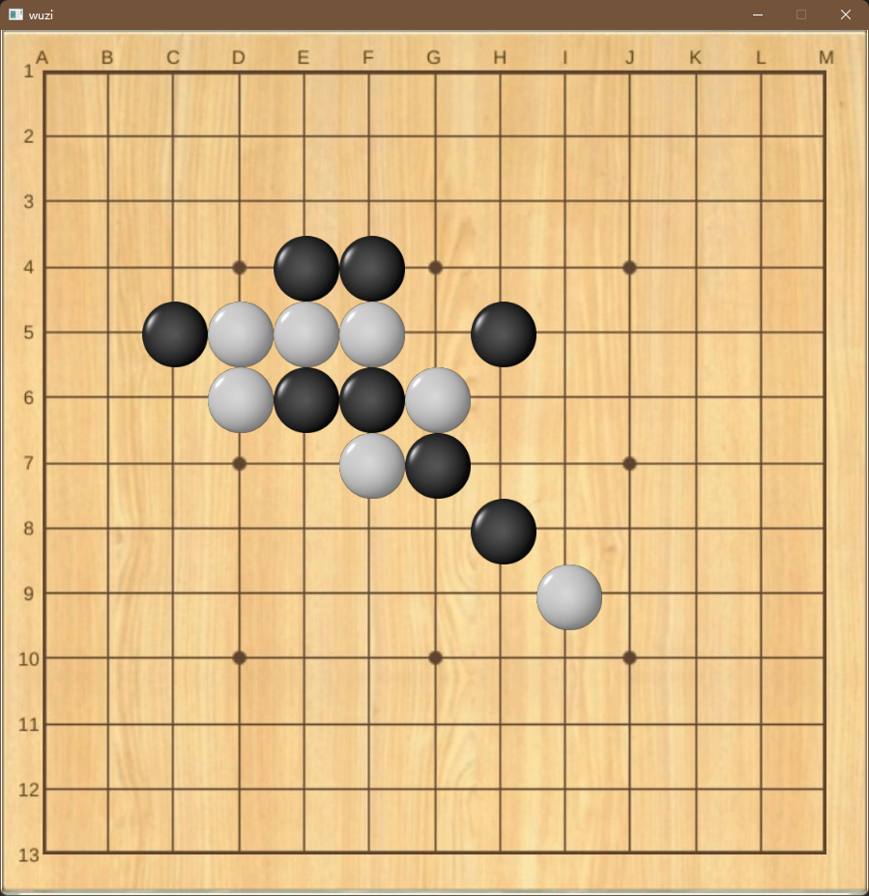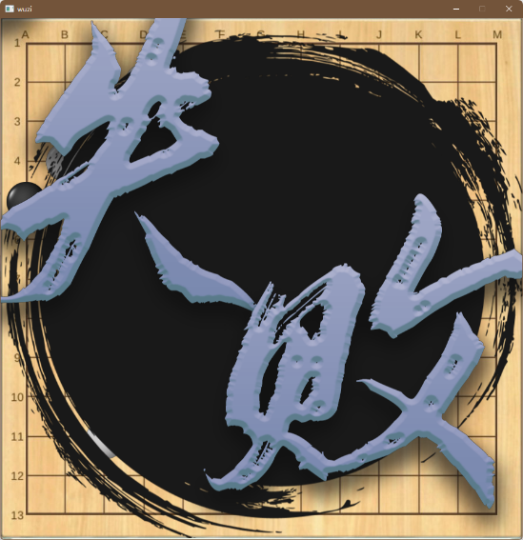

用于AI可以模拟到惊人的64步，而这个棋盘大小仅有13×13。因此这意味着人类在不用禁手的前提下几乎战胜不了AI。而且AI自身对弈也总是不分伯仲。综上，此AI的五子棋实力已经碾压绝大部分人类，AI的恐怖算力是人类难以企及的。